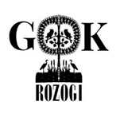
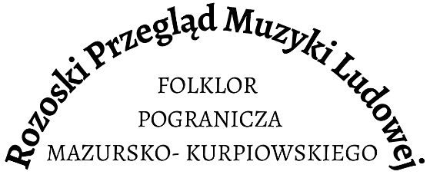
KARTA ZGŁOSZENIA- DZIECI i MŁODZIEŻ DO LAT 17
MŁODZI SOLIŚCI ŚPIEWACY DO 17 LAT
IMIĘ I NAZWISKO SOLISTY
WIEK
ADRES DO KORESPONDENCJI
NR TELEFONU | ADRES E-MAIL
TYTUŁY UTWORÓW
1.
2.

MŁODZI INSTRUMENTALIŚCI LUDOWI DO 17 LAT
IMIĘ I NAZWISKO INSTRUMENTALISTY
WIEK
ADRES DO KORESPONDENCJI
NR TELEFONU | ADRES E-MAIL
TYTUŁY UTWORÓW
1.
2.

GRUPY ŚPIEWACZE
NAZWA GRUPY/ ZESPOŁU
IMIONA I NAZWISKA CZŁONKÓW |  |  |  | WIEK
IMIĘ I NAZWISKO OPIEKUNA
ADRES DO KORESPONDENCJI
NR TELEFONU | ADRES E-MAIL
TYTUŁY UTWORÓW
1.
2.
Klauzula zgody na przetwarzanie
danych osobowych zgodnie z RODO

…………………………………………………………
imię i nazwisko uczestnika/nazwa zespołu

Zgłaszając swój/zespołu udział w Rozoskim Przeglądzie Muzyki Ludowej Rozogi 2023, wyrażam zgodę na przetwarzanie moich danych osobowych przez Gminny Ośrodek Kultury w Rozogach na potrzeby organizacji i promocji ww. imprezy kulturalnej, zgodnie z ustawą z dnia 10 maja 2018 roku o ochronie danych osobowych ( Dz. Ustaw z 2018, poz. 1000) oraz zgodnie z Rozporządzeniem Parlamentu Europejskiego i Rady (UE) 2016/679
z dnia 27 kwietnia 2016 r. w sprawie ochrony osób fizycznych w związku z przetwarzaniem danych osobowych i w sprawie swobodnego przepływu takich danych oraz uchylenia dyrektywy 95/46/WE (RODO)

Wyrażam zgodę na wykorzystanie przez Gminny Ośrodek Kultury w Rozogach mojego wizerunku / wizerunku pozostałych członków zespołu w formie zdjęć lub filmów dokumentujących lub promujących działania Gminnego Ośrodka Kultury w Rozogach.

…………………………..………………..……..…
Data i czytelny podpis uczestnika/ kierownika zespołu

